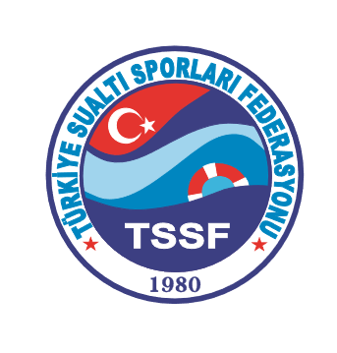

TÜRKİYE SUALTI SPORLARI FEDERASYONU
ANTRENÖR GELİŞİM SEMİNERİ

BAŞVURU FORMU
TC KİMLİK NO | :
ADI SOYADI | :
DOĞUM TARİHİ VE YERİ | :
CİNSİYETİ | : | BAY BAYAN
MESLEĞİ | :
TELEFONU | :
E-POSTA ADRESİ | :
İKAMETGAH ADRESİ | :
SAHİP OLDUĞU ANTRENÖR BELGESİ | : | PALETLİ YÜZME
 | : | SUALTI HOKEYİ
 | : | SUALTI RAGBİSİ
 | : | SERBEST DALIŞ
 | : | ZIPKINLA BALIKAVI
Aşağıda belirtilen belgeler tarafımdan teslim edilmiştir. Söz konusu belgelerde talimata uygun olmayan herhangi bir durumun olması veya eksik evrak bulunması halinde hiçbir hak talep etmeyeceğimi beyan ederim.
 |  | Adı-Soyadı
 |  | Tarih-İmza
KAYIT İÇİN GEREKLİ EVRAKLAR
- Seminer katılım formu
- Antrenör belgesi fotokopisi
***Yukarıda belirlenen gerekli belgeler 28 Nisan 2017 tarihi mesai bitimine kadar Federasyonumuz İstanbul Ofisi adresinde olacak şekilde faks, e-posta veya kargo yolu ile iletilmesinin sağlanması gerekmektedir.

